Tema 3: odoo
Examen de recuperación
Ejercicio 1: Gestión compra / Venta.
- Dos productos.
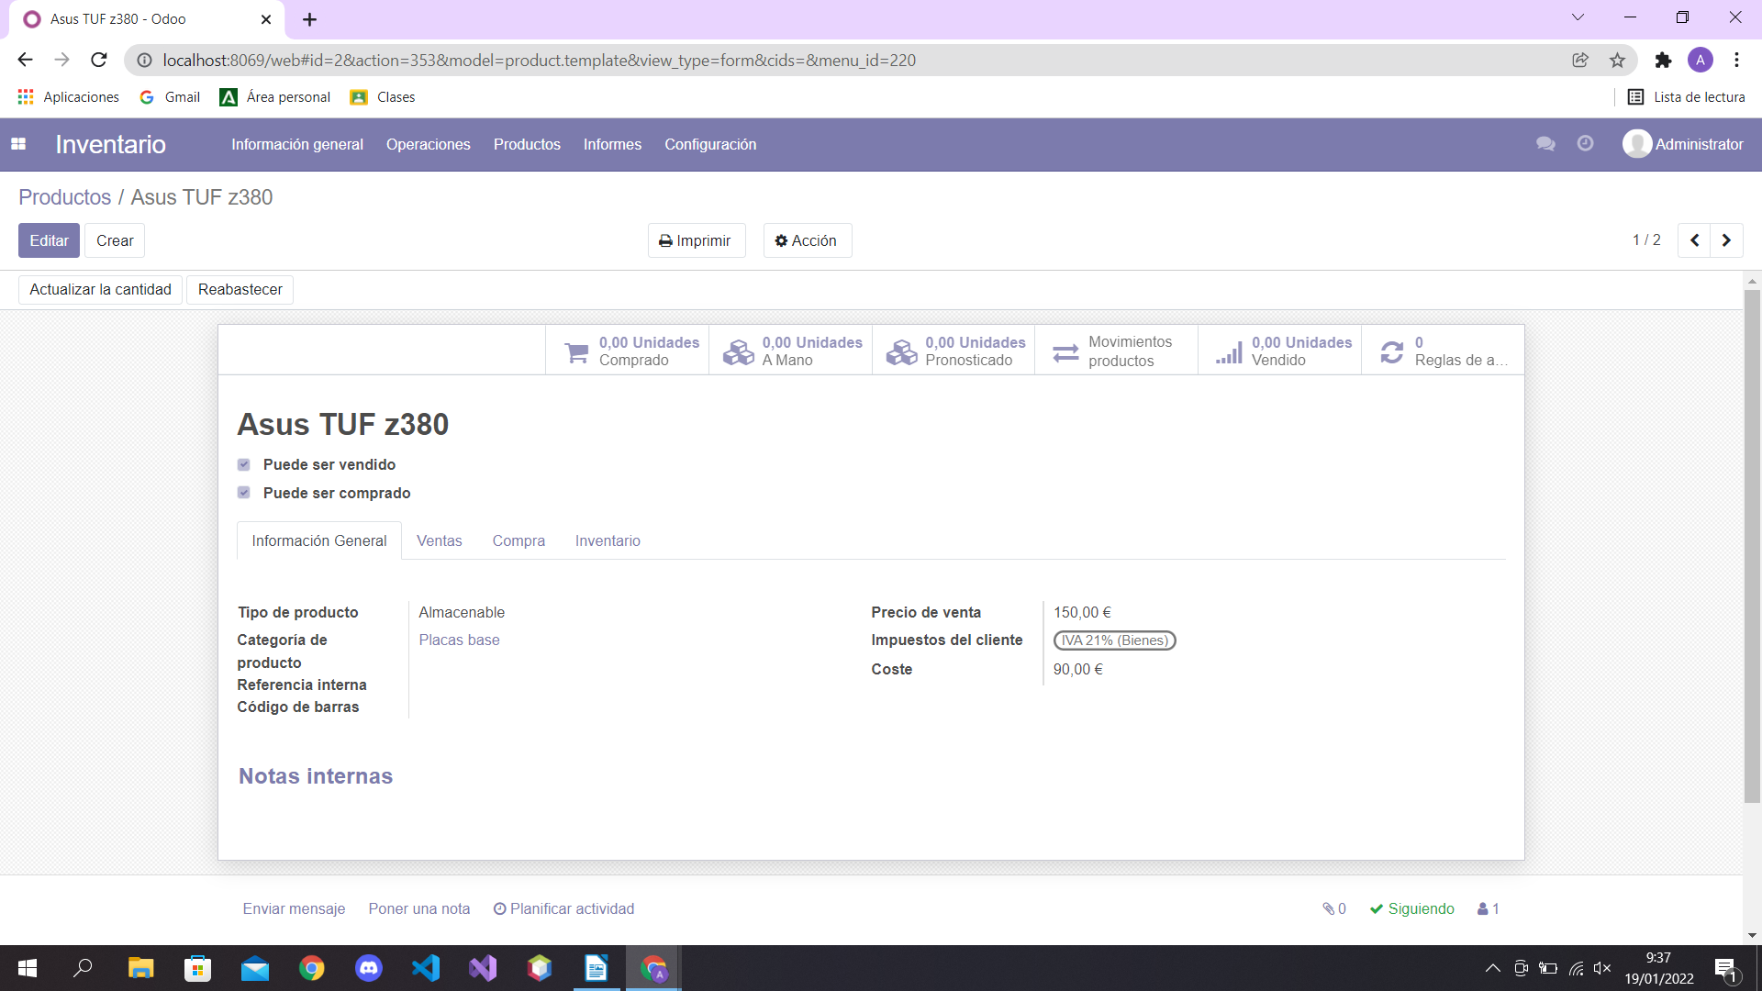
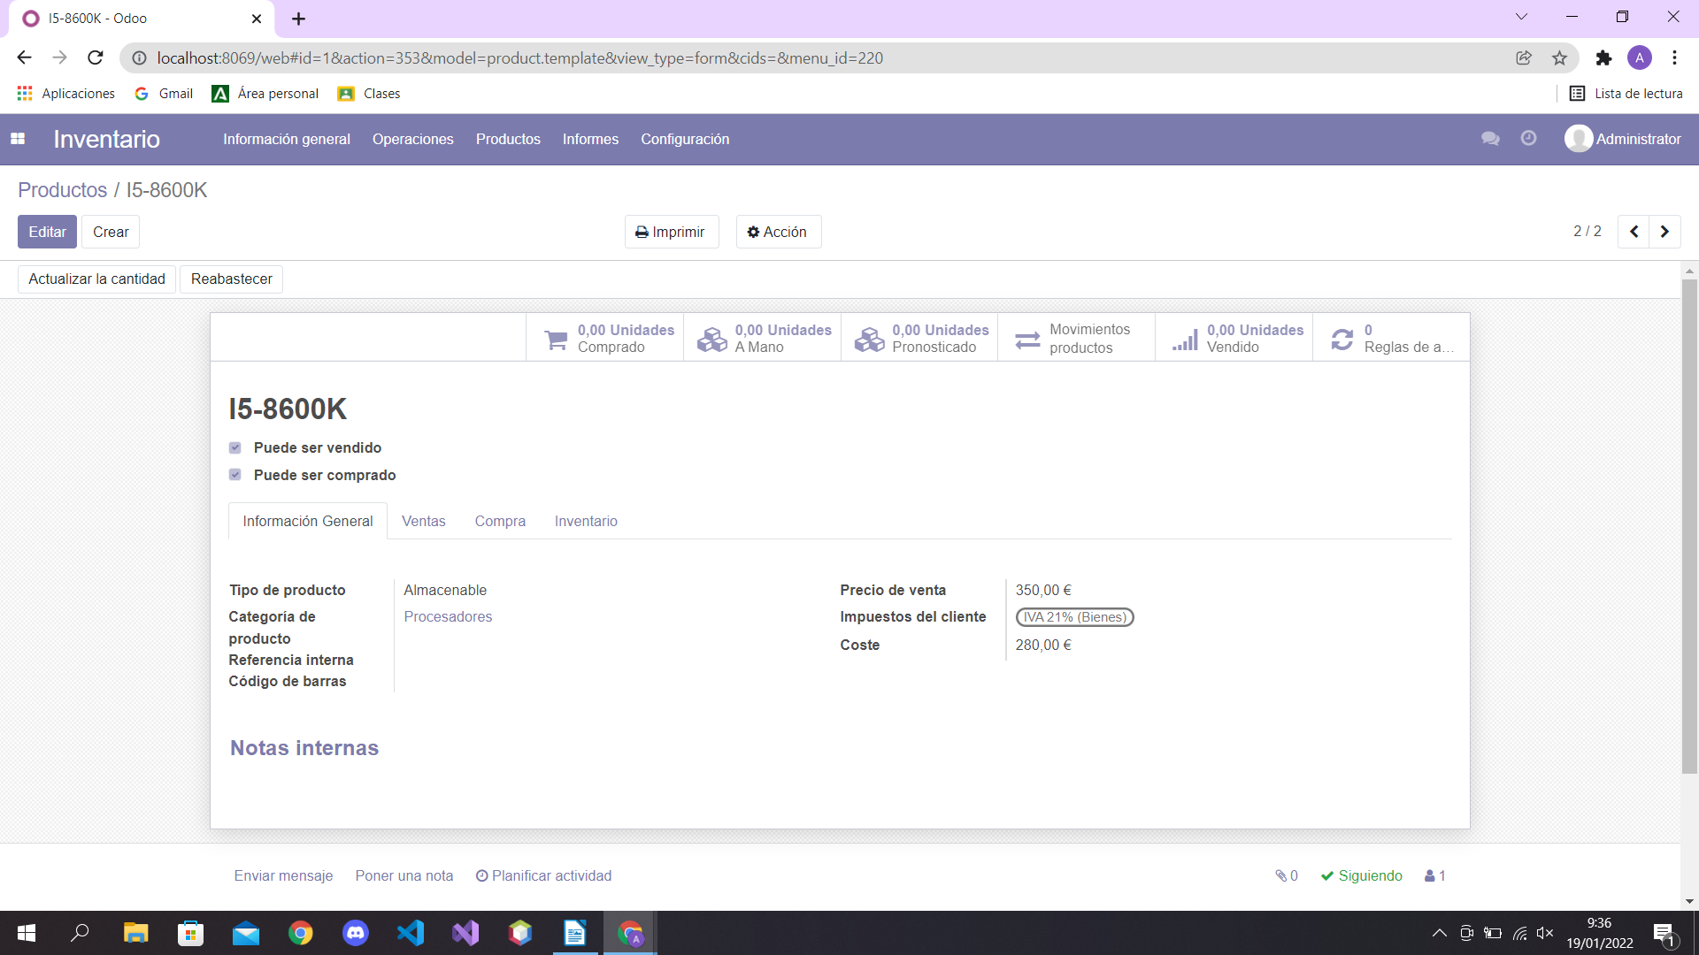

- Los dos clientes.
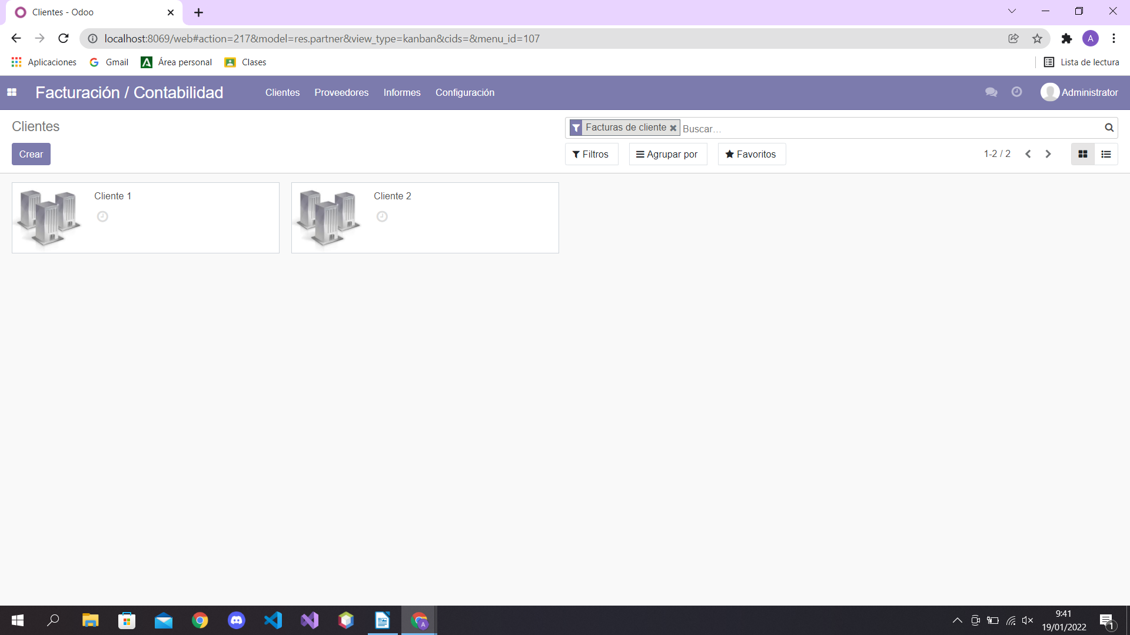
- Proveedores.

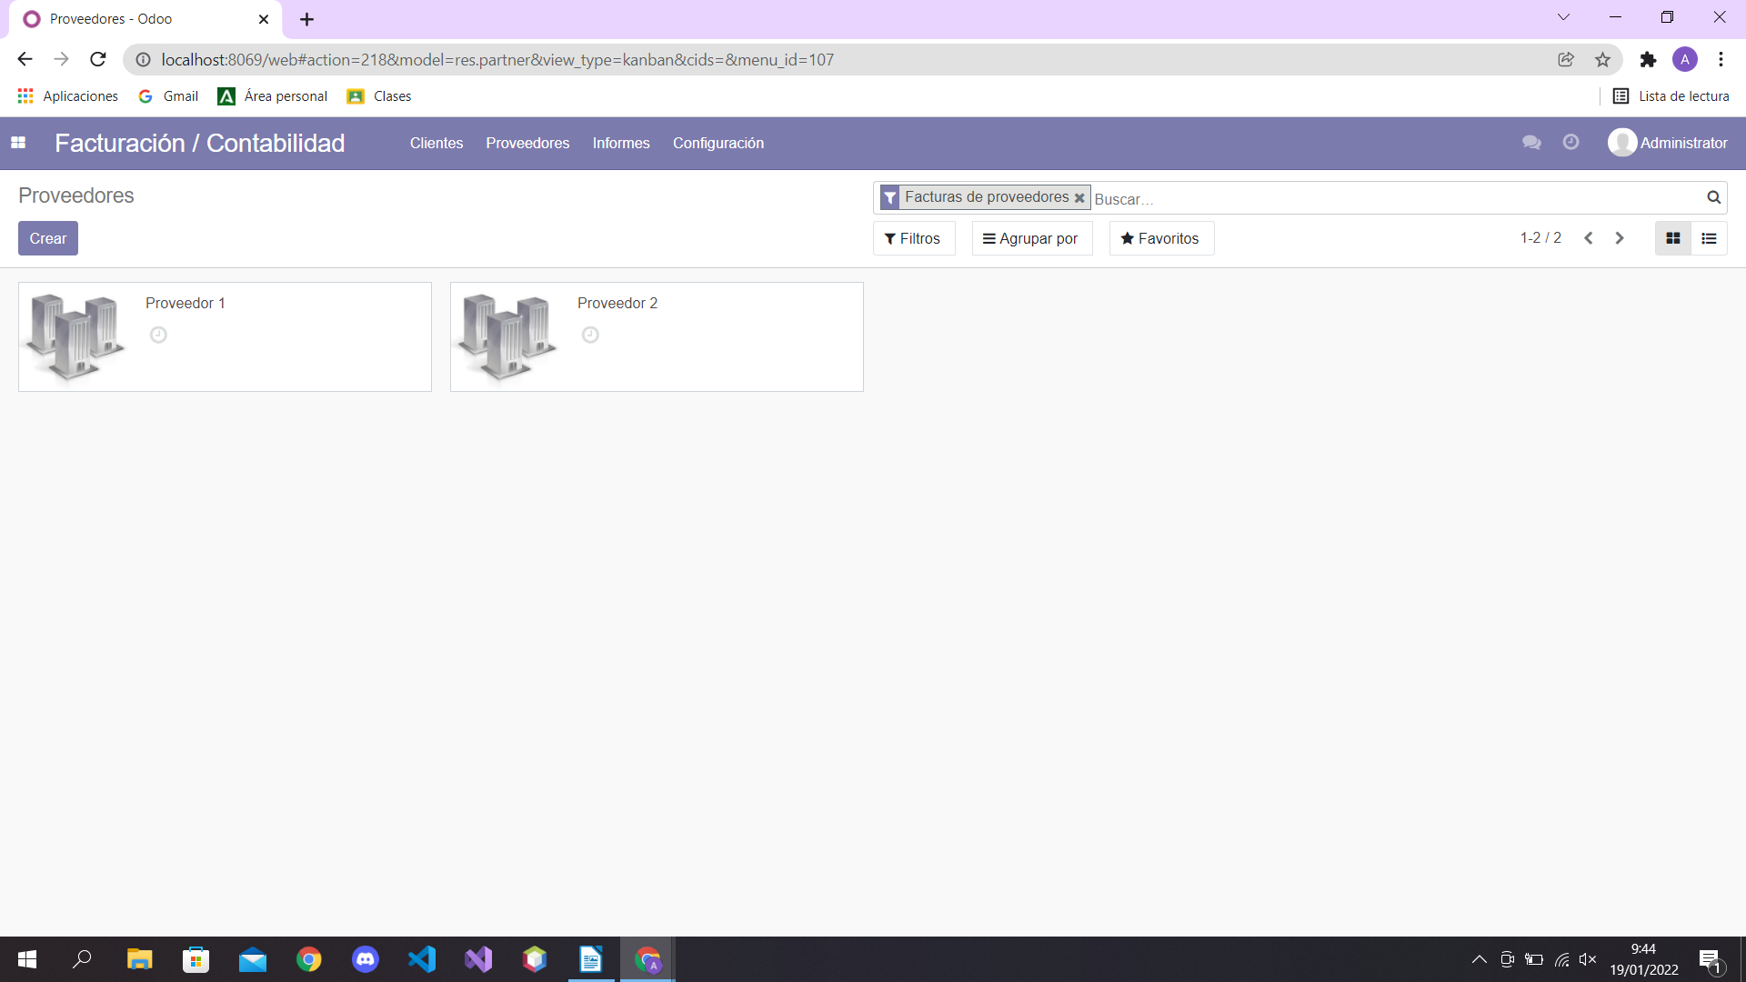
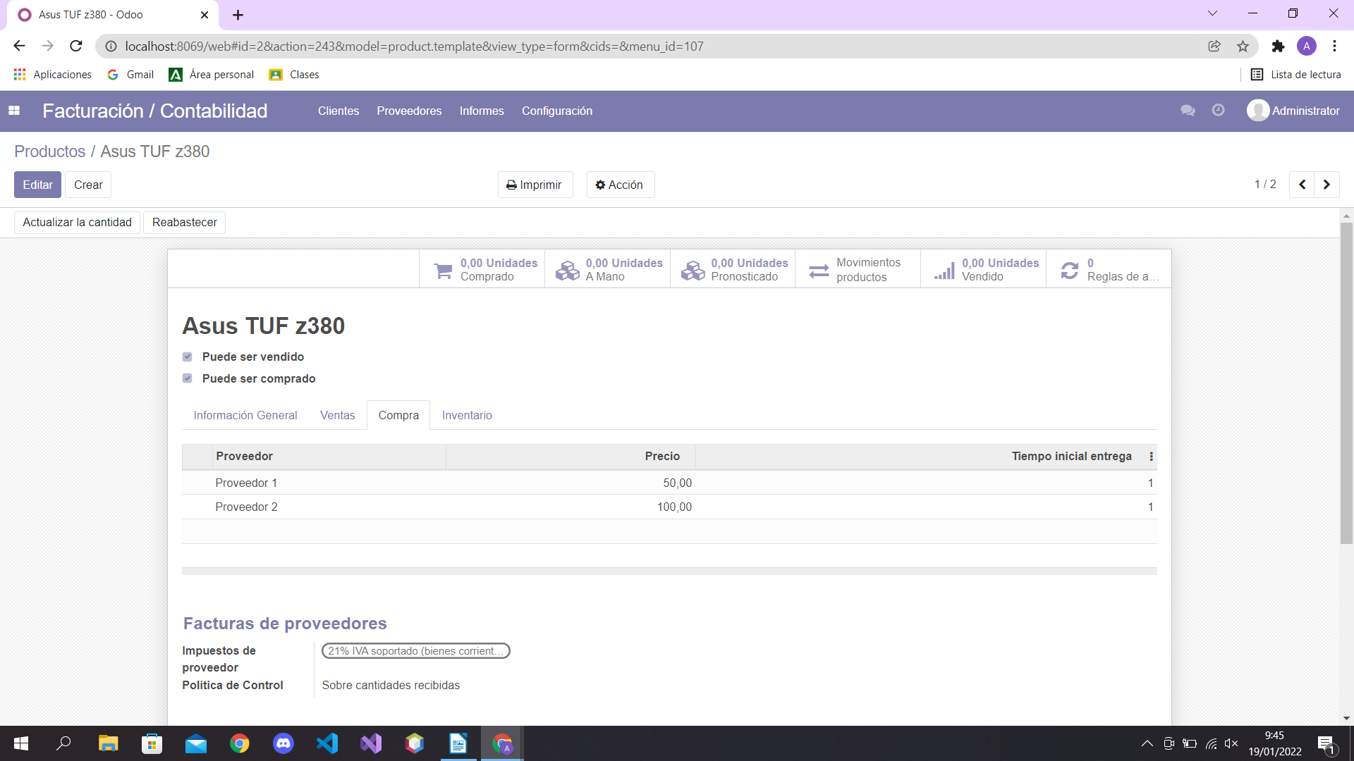
*Modificación: El producto asus tuf en ambos proveedores vale 50 (producto 1) y i5 (producto 2) vele 100 en cada proveedor.
- Categorías de productos.
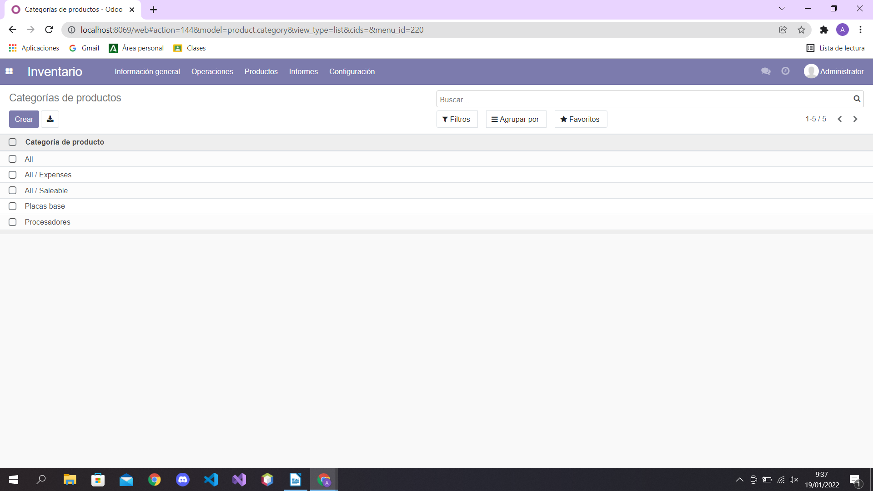

- Solicitud de presupuesto.
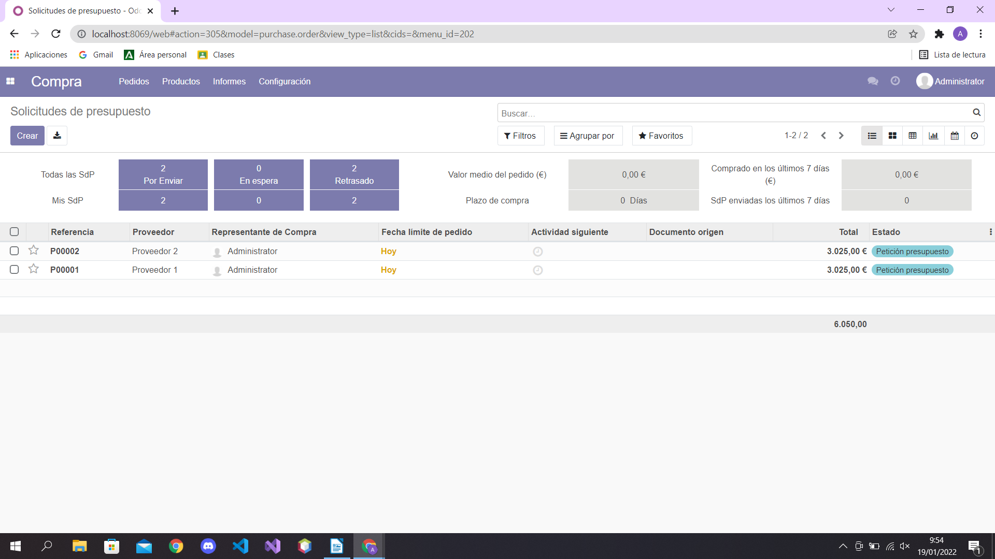
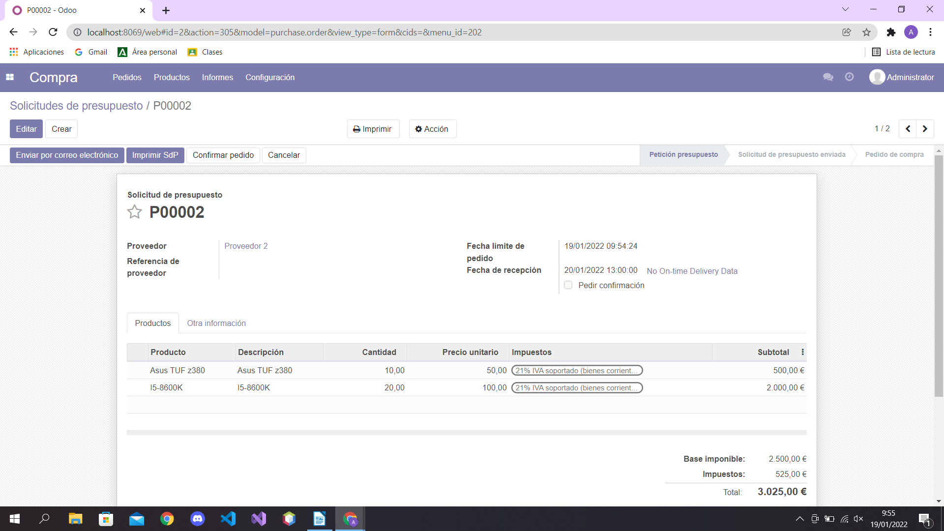
- Confirmación o posible modificación de los productos.
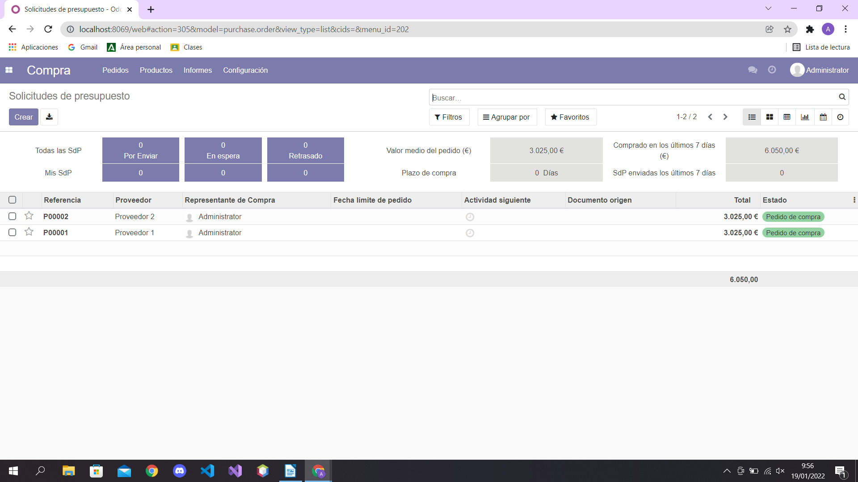
Cuando se confirma los productos pasan de Confirmación de presupuesto a Pedido de compra.
Solo faltaría recibir los productos.
- Estados del pedido de compra.
Se solicita el presupuesto > Se confirma las cantidades y el precio > Se crea la factura > Se recibe los productos > Se registra el pago.

- Generación de facturas y estados de por las que pasan.
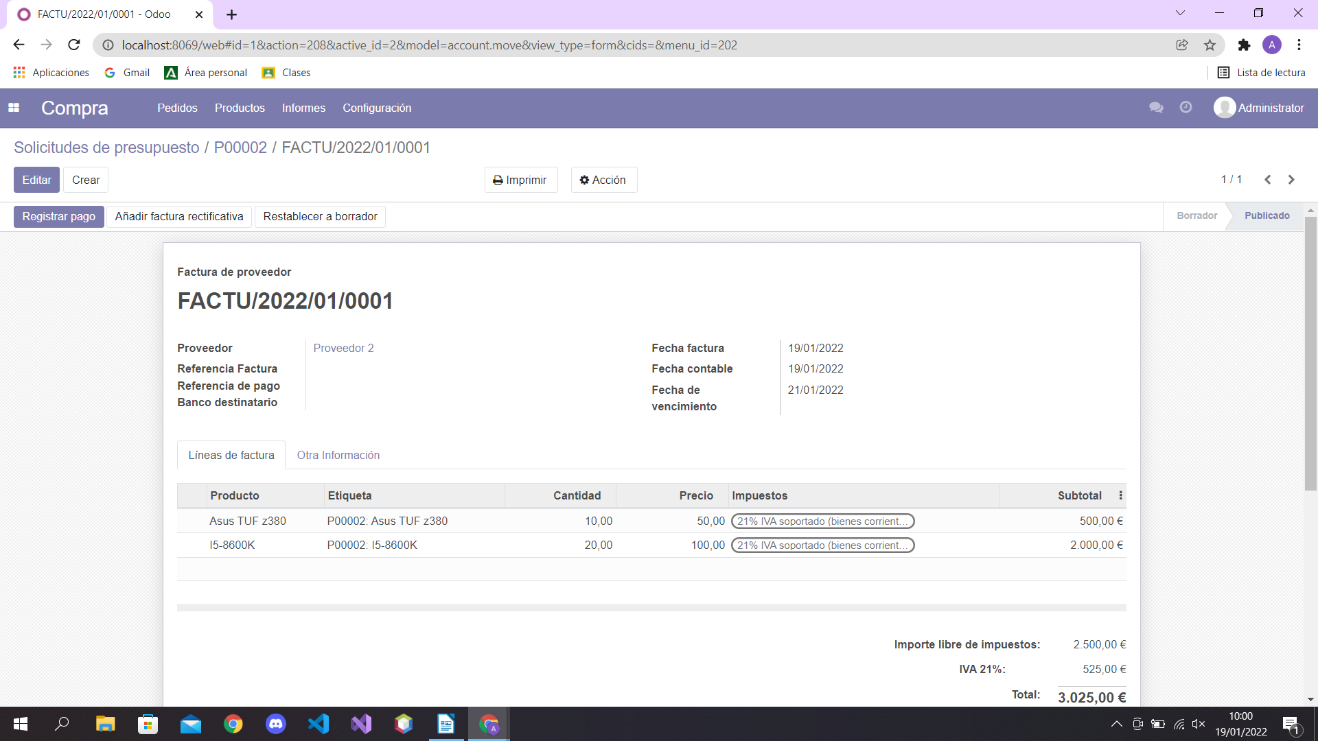
Generación de la factura > Confirmación y pago de la misma.
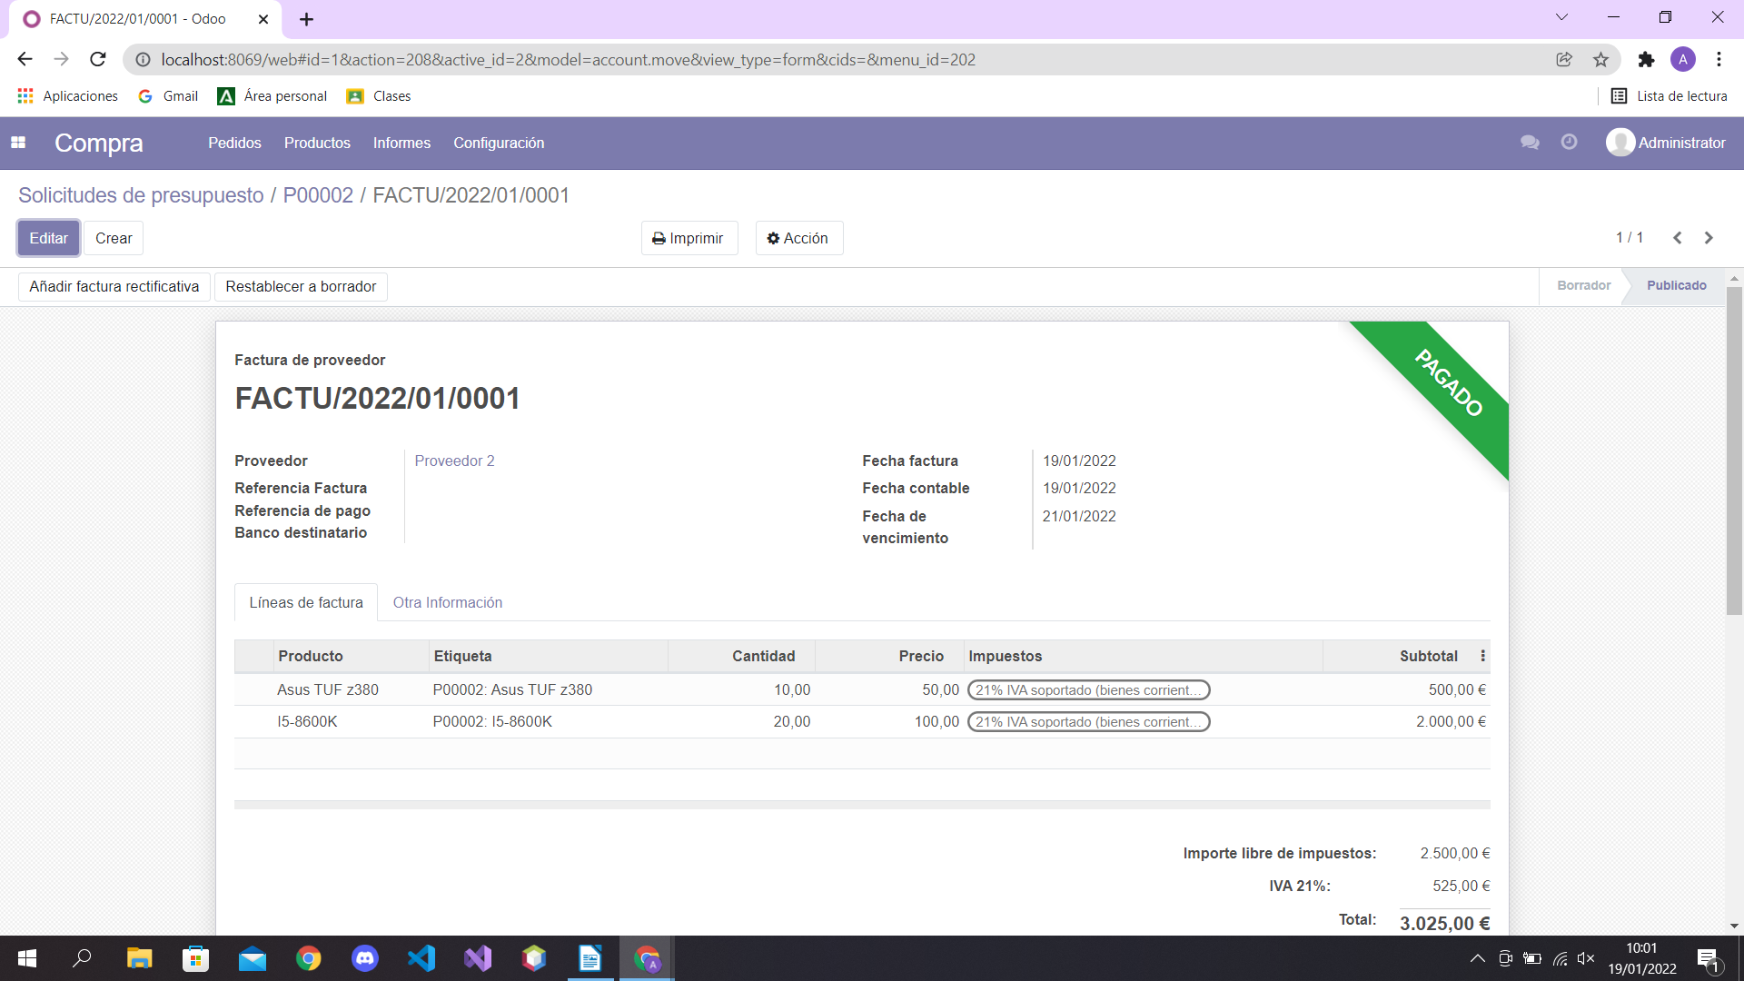
- Modificación de factura.

Ejercicio 2: Orden de abastecimiento.
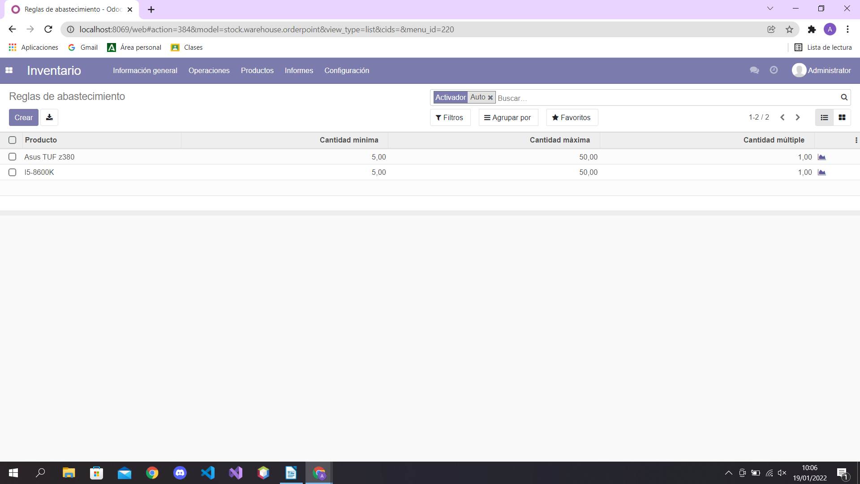
Ejercicio 3: Venta de todo el stock a un cliente y ejecución del planificador.
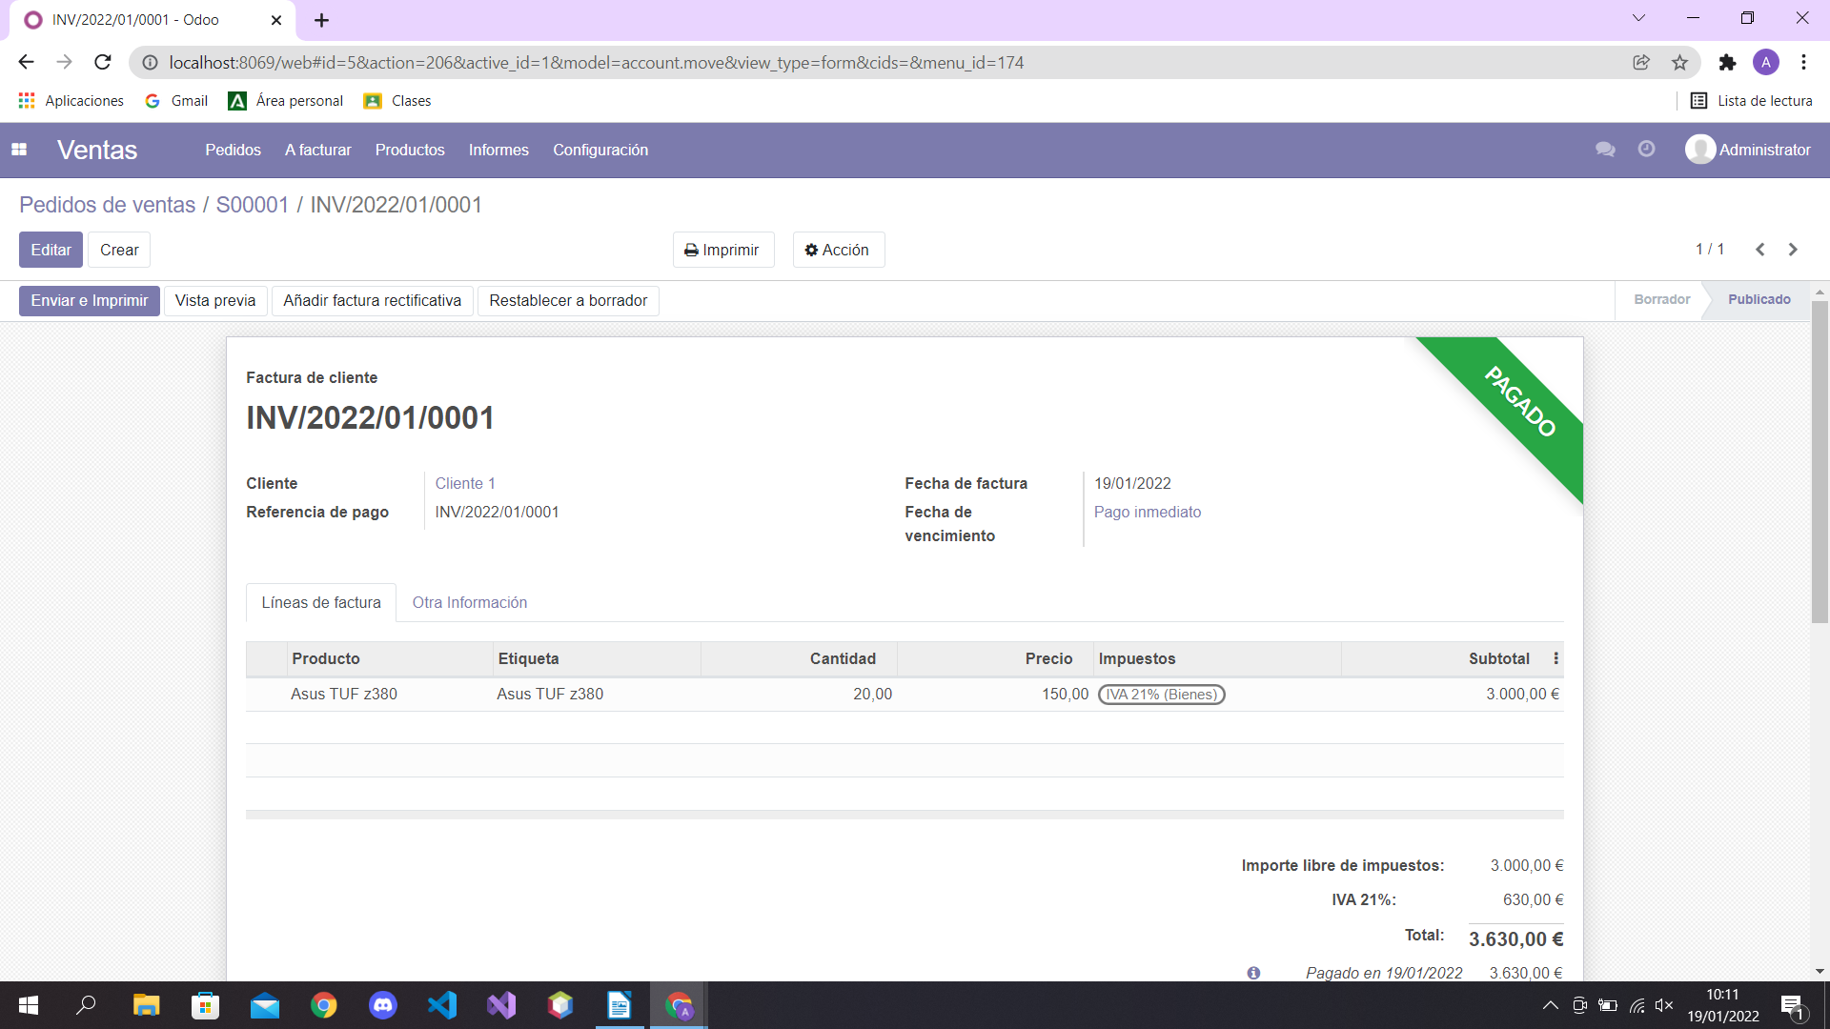
Venta de todo el stock

0 Unidades.
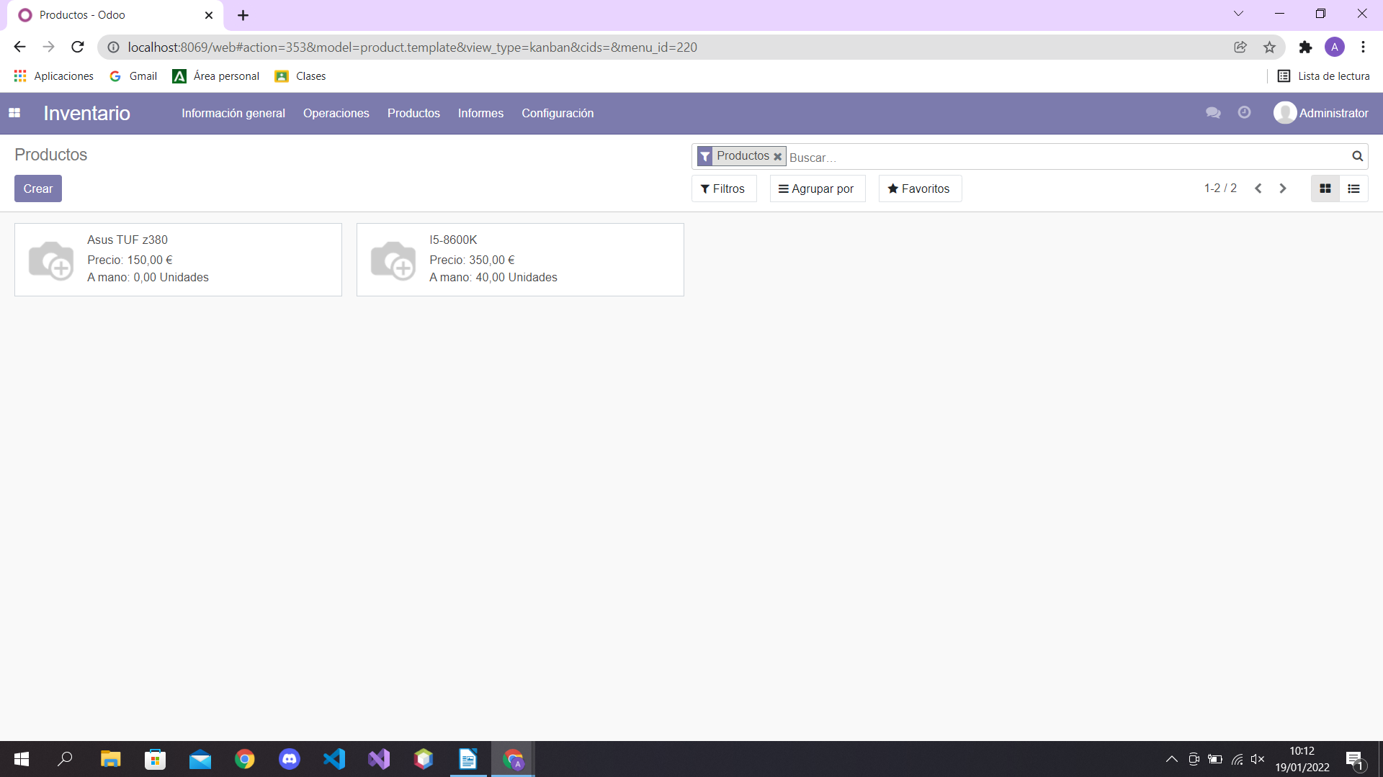
Ejecución del planificador
Al detectar que el producto esta por debajo del mínimo establecido, odoo nos realizar un presupuesto automáticamente para reabastecer.

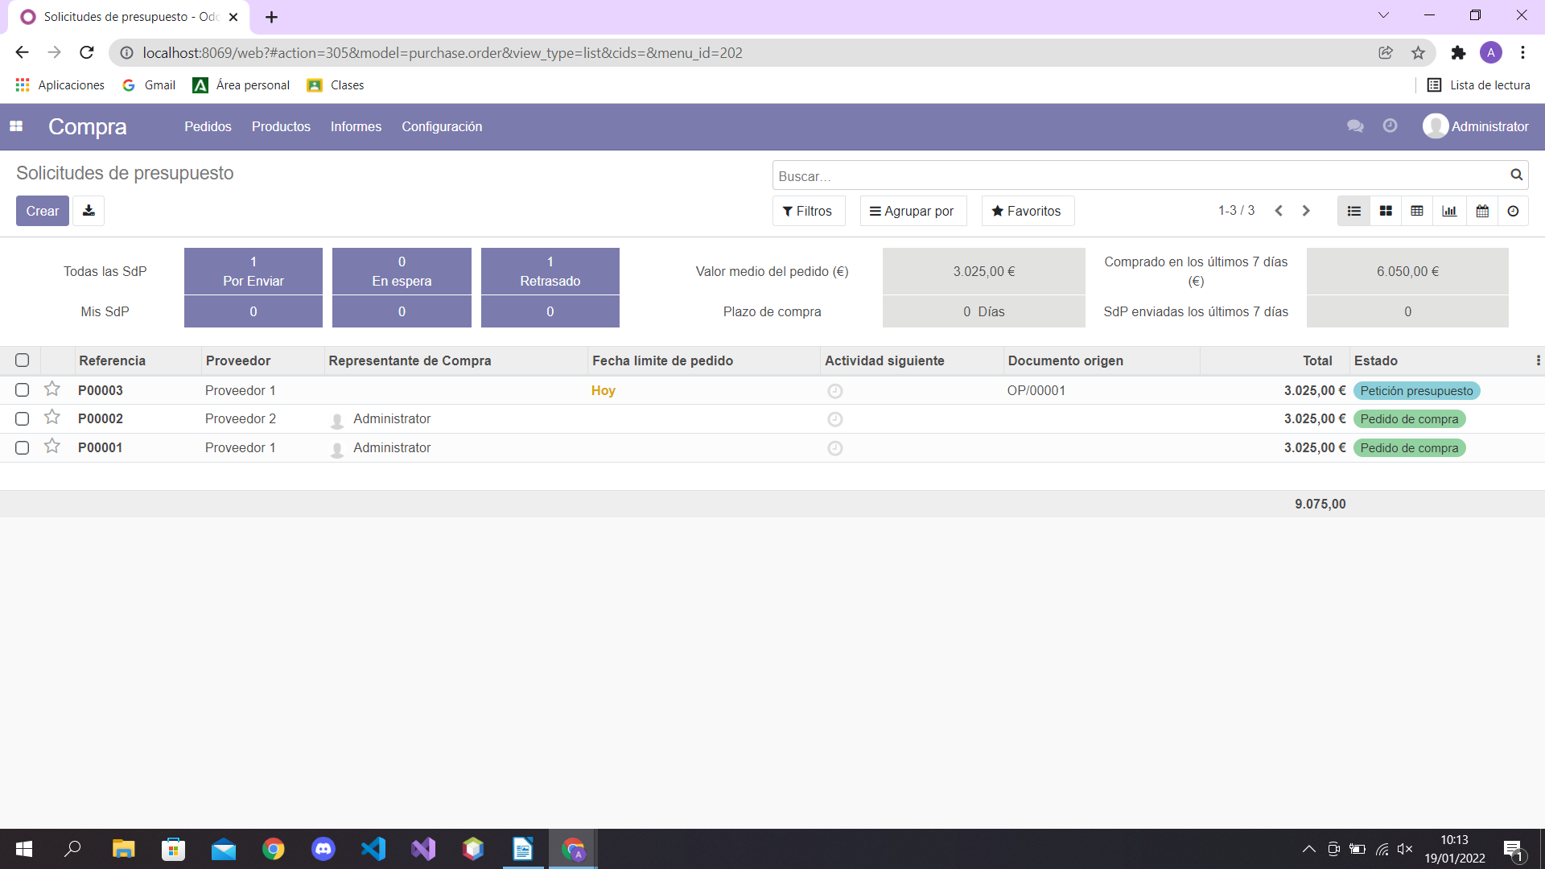

Ejercicio 4: Devolución.

